**ΠΑΝΕΠΙΣΤΗΜΙΟ ΠΑΤΡΩΝ**

**ΜΗΧΑΝΙΚΩΝ Η/Υ & ΠΛΗΡΟΦΟΡΙΚΗΣ**

**ΠΑΡΑΔΟΤΕΟ 1 – ΤΕΧΝΟΛΟΓΙΑ ΛΟΓΙΣΜΙΚΟΥ**

**ΜΕΛΗ ΟΜΑΔΑΣ**

ΒΑΣΙΛΕΙΟΥ ΓΕΩΡΓΙΟΣ 1104808

ΒΟΥΤΣΗΣ ΘΕΜΙΣΤΟΚΛΗΣ-ΡΑΦΑΗΛ 1100510

ΔΡΑΚΟΠΟΥΛΟΣ ΚΩΝΣΤΑΝΤΙΝΟΣ 1100540

ΠΑΝΑΓΙΩΤΙΔΗΣ ΓΕΩΡΓΙΟΣ 1100650

ΠΑΠΟΓΛΟΥ ΚΥΡΙΑΚΟΣ 1100677

**PROJECT DESCRIPTION ( v0.1)**

To GymNet πρόκειται για μια εφαρμογή η οποία έχει ως βασική ιδέα την εύκολη, βέλτιστη και αξιόπιστη επιλογή γυμναστηρίου σύμφωνα με τις εξατομικευμένες προτιμήσεις του εκάστοτε χρήστη.

Με την είσοδο στην εφαρμογή δίνεται η επιλογή στον χρήστη να συνεχίσει είτε ως ιδιοκτήτης γυμναστηρίου ( Gym Owner ) είτε ως πελάτης ( Gym Client ). Στην συνέχεια ο χρήστης επιλέγει εάν θα συνδεθεί σε ήδη υπάρχων λογαριασμό ( που είχε δημιουργήσει κατά την είσοδο του στην εφαρμογή παλαιότερα ) είτε αν θα δημιουργήσει τώρα έναν νέο.

Έπειτα ανάλογα την επιλογή πελάτης/ιδιοκτήτης η εφαρμογή οδηγεί τον χρήστη σε διαφορετική σελίδα.

***ΙΔΙΟΚΤΗΤΗΣ***

Αφoύ ο χρήστης συνδεθεί στην εφαρμογή με την ιδιότητα του ιδιοκτήτη, αυτή τον παραπέμπει στην διαχείριση του προσωπικού του προφίλ, όπου εκεί μπορεί να εισάγει το γυμναστήριο του στην ροή, να δημοσιοποιήσει ,να μορφοποιήσει ή να αλλάξει φωτογραφίες του χώρου του γυμναστηρίου και να διαχειριστεί τις απαραίτητες πληροφορίες σχετικά με το γυμναστήριο του.

Κατά την δημιουργία του προφίλ του γυμναστηρίου ζητούνται τα απαραίτητα στοιχεία, όπως όνομα και παροχές, αλλά ταυτόχρονα ζητούνται και τα απαραίτητα έγγραφα που βοηθά την εφαρμογή να διαπιστώσει την εγκυρότητα της εγγραφής αυτής.

Ως επιλογές πέρα από την καταχώρηση και την διαχείριση των γυμναστηρίων του ο ιδιοκτήτης έχει την δυνατότητα να βλέπει:

a) Στατιστικά χρήσης γυμναστηρίου (πλήθος πελατών, ώρες αιχμής).

b) Οικονομικά στοιχεία (έσοδα, συνδρομές, εκκρεμότητες πληρωμών).

c) Διαχείριση κρατήσεων μαθημάτων ή εξοπλισμού.

d) Ανατροφοδότηση και αξιολογήσεις πελατών.

Επιπλέον μπορεί να φιλτράρει, να εξάγει ή να ενημερώσει δεδομένα μέσω του dashboard.

***ΠΕΛΑΤΗΣ***

Με την είσοδο του χρήστη στην εφαρμογή εμφανίζονται ένα σύνολο από γυμναστήρια τα οποία υπάρχουν κοντά του. Στην συνέχεια, ο χρήστης επιλέγει τα φίλτρα στα οποία θέλει να βασιστεί η αναζήτηση του, ώστε να είναι βέλτιστη ως προς το αποτέλεσμα και τον χρόνο. Εφόσον ο χρήστης επιλέξει γυμναστήριο, έπειτα θα επιλέξει και το πρόγραμμα το οποίο εκείνος θέλει ενώ στην συνέχεια θα προχωρήσει στην πληρωμή του.

Επιπρόσθετα ο χρήστης έχει και την επιπλέον επιλογή να διαλέξει την προπόνηση με αποκλειστικότητα σε προπονητή της επιλογής του ( από τους διαθέσιμους του κάθε γυμναστηρίου ).

Στην συνέχεια ο χρήστης οδηγείται στην πληρωμή της συνδρομής του και ενεργοποιείται το πρόγραμμα που επέλεξε. Μετά την πραγματοποίηση της πρώτης προπόνησης του, ο χρήστης έχει την δυνατότητα να αξιολογήσει την εμπειρία του με το γυμναστήριο, κάτι που χρησιμοποιείται για την βελτίωση της σχέσης μεταξύ πελάτη και ιδιοκτήτη.

Με τη χρήση της εφαρμογής δίνεται και η δυνατότητα παρακολούθησης του βάρους. Εκεί ο χρήστης δίνει το βάρος του και την ημερομηνία ζύγισης, ενώ το σύστημα υπολογίζει τον δείκτη μάζας σώματος και δείχνει στον χρήστη την πρόοδο που έχει κάνει.

**USES CASES ( v0.1 )**

***Sign Up***

**Βασική Ροή :**

1. Ο Χρήστης ανοίγει την εφαρμογή.
2. Το σύστημα εμφανίζει στον χρήστη την επιλογή να διαλέξει attribute, είτε GymClient είτε GymOwner.
3. Ο Χρήστης επιλέγει το attribute που επιθυμεί.
4. Το σύστημα εμφανίζει το χωρίο συμπλήρωσης email και δημιουργίας κωδικού.
5. Ο χρήστης συμπληρώνει το e-mail του.
6. Ο χρήστης δημιουργεί τον κωδικό του.
7. Το σύστημα εμφανίζει την σελίδα επιβεβαίωσης του κωδικού.
8. Ο χρήστης επιβεβαιώνει τον κωδικό.
9. Το σύστημα ολοκληρώνει την εγγραφή του χρήστη στην εφαρμογή.

**Εναλλακτική Ροή 1 : «διαπίστωση χρήσης email από υπάρχων χρήστη».**

1. Το σύστημα διαπιστώνει πως το e-mail του χρήστη χρησιμοποιείται ήδη από διαφορετικό χρήστη.
2. Το σύστημα εμφανίζει « Το Email αυτό χρησιμοποιείται ήδη».
3. Ο χρήστης συμπληρώνει διαφορετικό e-mail.
4. Το σύστημα ολοκληρώνει την εγγραφή του χρήστη στην εφαρμογή.

**Εναλλακτική Ροή 2 : «Κατάρρευση του συστήματος».**

1. Ο χρήστης ανοίγει την εφαρμογή και ξεκινά την εγγραφή του.
2. Το σύστημα σε οποιοδήποτε σημείο καταρρέει λόγω βλάβης.
3. Το σύστημα απαιτεί επανεκκίνηση από τον
4. χρήστη.
5. Ο χρήστης επανακκινεί την εφαρμογή.
6. Ο χρήστης ξανά ανοίγει την εφαρμογή για να κάνει την
7. εγγραφή του

***Login για τον GymOwner***

**Βασική Ροή :**

1. Ο Gym Owner επιλέγει από την αρχική οθόνη την σύνδεση LogIn ως Owner
2. Το σύστημα εμφανίζει την οθόνη εισαγωγής email.
3. Ο Gym Owner εισάγει το email του.
4. Το σύστημα επαληθεύει ότι υπάρχει λογαριασμός στην βάση δεδομένων με αυτό το email και τότε του ζητά τον κωδικό πρόσβασης.
5. O Gym Owner πληκτρολογεί τον κωδικό του για την είσοδο στον λογαριασμό του.
6. Ο Gym Owner επιλέγει "Σύνδεση".
7. Το σύστημα εμφανίζει την επιβεβαίωση ότι ο χρήστης δεν είναι ρομπότ
8. Το σύστημα εμφανίζει το μήνυμα ότι η σύνδεση ήταν επιτυχής.
9. Το σύστημα ανακατευθύνει τον Gym Owner στην αρχική οθόνη της εφαρμογής.

**Εναλλακτική Ροή 1«Εισαγωγή νέου χώρου».**

1. Το σύστημα διαπιστώνει πως ο Gym Owner δεν έχει καταχωρήσεις γυμναστηρίων οπότε τον παραπέμπει στην εισαγωγή νέου χώρου
2. Ο Gym Owner δημιουργεί το προφίλ του γυμναστηρίου
3. Εναλλακτική Ροή 2«Δεν υπάρχει λογαριασμός στην βάση»
4. Το σύστημα διαπιστώνει πως ο Gym Owner που προσπάθησε να συνδεθεί δεν διαθέτει λογαριασμό στην εφαρμογή
5. Το σύστημα εμφανίζει το μήνυμα " Δεν υπάρχει λογαριασμός με αυτό το email"
6. To σύστημα παραπέμπει τον Gym Owner στην προηγούμενη οθόνη σύνδεσης
7. Εναλλακτική Ροή 3«λανθασμένος κωδικός πρόσβασης»
8. Το σύστημα διαπιστώνει πως ο κωδικός που δόθηκε για την είσοδο στον λογαριασμό είναι λανθασμένος
9. Το σύστημα εμφανίζει το μήνυμα " Λανθασμένος κωδικός πρόσβασης"
10. Το σύστημα δίνει την δυνατότητα ανάκτησης κωδικού μέσω του email εγγραφής.

***Login για τον Gym Client***

**Βασική Ροή :**

1. Ο Gym Client επιλέγει από την αρχική οθόνη την επιλογή LogIn ως Client και εμφανίζεται η αντίστοιχη οθόνη
2. Το σύστημα εμφανίζει την οθόνη εισαγωγής email.
3. O Gym Client εισάγει το email για να εισέλθει στην εφαρμογή
4. Το σύστημα επαληθεύει την ύπαρξη λογαριασμού και στην συνέχεια εμφανίζει την οθόνη εισαγωγής κωδικού πρόσβασης.
5. O Gym Client πληκτρολογεί τον κωδικό του.
6. Ο Gym Client επιλέγει "Σύνδεση"
7. Το σύστημα εμφανίζει την επιβεβαίωση ότι ο χρήστης δεν είναι ρομπότ
8. Το σύστημα εμφανίζει το μήνυμα ότι η σύνδεση ήταν επιτυχής
9. Το σύστημα ανακατευθύνει τον GymClient στην αρχική οθόνη της εφαρμογής

**Εναλλακτική Ροή 1«Email για σύνδεση που δεν υπάρχει στην βάση».**

1. Το σύστημα διαπιστώνει πως ο χρήστης που προσπάθησε να συνδεθεί δεν διαθέτει λογαριασμό στην εφαρμογή
2. Το σύστημα εμφανίζει το μήνυμα " Δεν υπάρχει λογαριασμός με αυτό το email"
3. To σύστημα παραπέμπει τον Gym Client στην προηγούμενη οθόνη σύνδεσης

**Εναλλακτική Ροή 2 «Λανθασμένος κωδικός πρόσβασης»**

1. Το σύστημα διαπιστώνει πως ο κωδικός που δόθηκε για την είσοδο στον λογαριασμό είναι λανθασμένος.
2. Το σύστημα εμφανίζει το μήνυμα " Λανθασμένος κωδικός πρόσβασης"
3. Το σύστημα δίνει την δυνατότητα ανάκτησης κωδικού μέσω του email

***Δημιουργία Προφίλ και Φόρμα στοιχείων (Gym Client)***

**Βασική Ροή :**

1. Το σύστημα εμφανίζει την φόρμα συμπλήρωσης στοιχείων.
2. Ο Gym Client συμπληρώνει το όνομά του.
3. Ο Gym Client συμπληρώνει το επίθετό του.
4. Ο Gym Client συμπληρώνει τον τρόπο επικοινωνίας που επιθυμεί.
5. Ο Gym Client συμπληρώνει την διεύθυνση κατοικίας του.
6. Ο Gym Client συμπληρώνει το χωρίο επιλογής φύλου.
7. Ο Gym Client συμπληρώνει ηλικία και ύψος.
8. Το σύστημα εμφανίζει την σελίδα συμπλήρωσης ιατρικού ιστορικού.
9. Ο Gym Client συμπληρώνει το ιατρικό του ιστορικό.
10. Ο Gym Client αποθηκεύει πληροφορίες.

**Εναλλακτική Ροή 1 :**

1. Ο Gym Client διαμορφώνει το προφίλ του.
2. Ο Gym Client παραλείπει να συμπληρώσει κάποιο υποχρεωτικό πεδίο.
3. Ο Gym Client προχωρά στην διαμόρφωση και πατάει το κουμπί της αποθήκευσης.
4. Το σύστημα εμφανίζει το μήνυμα «Σφάλμα στην συμπλήρωση της φόρμας» επισημαίνοντας το πεδίο.
5. Ο Gym Client συμπληρώνει το πεδίο και ξανά πατάει το κουμπί της αποθήκευσης των πληροφοριών.

**Εναλλακτική Ροή 2**

1. Ο Gym Client ξεκινά την διαμόρφωση του προφίλ του.
2. Το σύστημα σε οποιοδήποτε σημείο καταρρέει λόγω βλάβης.
3. Εμφανίζεται κατάλληλο μήνυμα από το σύστημα.
4. Το λογισμικό ζητά επανεκκίνηση από τον Gym Client.
5. Ο Gym Client επανεκκινεί το σύστημα και ξεκινά πάλι την μορφοποίηση από την αρχή με επιτυχία αυτή την φορά.

***Δημιουργία Προφίλ και Φόρμα στοιχείων (Gym Owner)***

**Βασική Ροή :**

1. Αφού ο Gym Owner συνδεθεί στην εφαρμογή, παραπέμπεται στην μορφοποίηση του προφίλ.
2. Ο Gym Owner συμπληρώνει το όνομα του gym.
   1. Gym Owner συμπληρώνει την διεύθυνση του gym.
3. Ο Gym Owner συμπληρώνει τον ταχυδρομικό κώδικα της περιοχής στην οποία βρίσκεται το gym.
4. Παραθέτει φωτογραφίες του χώρου.
5. Ο Gym Owner παραθέτει στοιχεία επικοινωνίας με το φυσικό χώρο, δηλαδή e-mail και τηλέφωνο.
6. Τέλος, πατάει το κουμπί της αποθήκευσης και αποθηκεύονται οι πληροφορίες.

**Εναλλακτική Ροή 1**

1. Ο Gym Owner ξεκινάει να διαμορφώνει το προφίλ του.
2. Ο Gym Owner παραλείπει να συμπληρώσει κάποιο υποχρεωτικό πεδίο.
3. Ο Gym Owner προχωρά στην διαμόρφωση και πατάει το κουμπί της αποθήκευσης.
4. Το σύστημα αντιλαμβάνεται της απουσία πληροφορίας σε υποχρεωτικό πεδίο.
5. Εμφανίζεται κατάλληλο μήνυμα λάθους το οποίο παραπέμπει τον Gym Owner στο πεδίο το οποίο οφείλει να συμπληρώσει.
6. Συμπληρώνει το πεδίο και ξανά πατάει το κουμπί της αποθήκευσης των πληροφοριών.

**Εναλλακτική Ροή 2**

1. Ο Gym Owner ξεκινά την διαμόρφωση του προφίλ του.
2. Το σύστημα σε οποιοδήποτε σημείο καταρρέει λόγω βλάβης.
3. Εμφανίζεται κατάλληλο μήνυμα από το σύστημα.
4. Το λογισμικό ζητά επανεκκίνηση από τον Gym Owner.
5. Ο Gym Owner επανεκκινεί το σύστημα και ξεκινά πάλι την μορφοποίηση από την αρχή με επιτυχία αυτή την φορά.

***Dash Board στατιστικών για GymOwner :***

**Βασική Ροή :**

1. Ο Gym Owner συνδέεται στο σύστημα μέσω του λογαριασμού του.
2. Το σύστημα ταυτοποιεί τον ιδιοκτήτη και φορτώνει τα σχετικά δεδομένα του γυμναστηρίου.
3. Ο Gym Owner αποκτά πρόσβαση σε βασικές ενότητες όπως:

•Στατιστικά χρήσης γυμναστηρίου ( πλήθος πελατών, ώρες αιχμής ).

•Οικονομικά στοιχεία ( έσοδα , συνδρομές, εκκρεμότητες πληρωμών ).

•Διαχείριση κρατήσεων μαθημάτων ή εξοπλισμού.

•Ανατροφοδότηση και αξιολογήσεις πελατών.

1. Ο ιδιοκτήτης μπορεί να φιλτράρει, να εξάγει ή να ενημερώνει δεδομένα μέσω του dashboard.

**Εναλλακτική Ροή 1 : «Ο ιδιοκτήτης εισάγει λάθος διαπιστευτήρια σύνδεσης».**

1. Το σύστημα εμφανίζει μήνυμα σφάλματος και του επιτρέπει να ξαναπροσπαθήσει.
2. Μετά από Χ αποτυχημένες προσπάθειες, το σύστημα απαιτεί επιβεβαίωση μέσω e-mail.
3. Αν ο ιδιοκτήτης ξεχάσει τον κωδικό του, μπορεί να τον επαναφέρει μέσω διαδικασίας ανάκτησης.

**Εναλλακτική Ροή 2 :**

1. Ο ιδιοκτήτης επιλέγει να ενημερώσει ή να τροποποιήσει ορισμένα δεδομένα (π.χ. αλλαγή ωραρίου, προσθήκη νέας υπηρεσίας), το σύστημα επιβεβαιώνει την ενέργεια μέσω σχετικού μηνύματος.
2. Σε περίπτωση επιτυχούς ενημέρωσης, το dashboard ανανεώνεται και εμφανίζεται μήνυμα επιτυχίας.
3. Σε περίπτωση σφάλματος κατά την ενημέρωση, εμφανίζεται μήνυμα αποτυχίας με οδηγίες επανεκτέλεσης.

**Εναλλακτική Ροή 3 :**

1. Το σύστημα εμφανίζει ειδοποίηση σφάλματος αφού το dashboard δεν καταφέρει να φορτώσει σωστά τα δεδομένα ( λόγω προβλημάτων σύνδεσης ή σφάλματος στη βάση δεδομένων).
2. Το σύστημα δίνει την επιλογή ανανέωσης της σελίδας ή επαναπροσπάθειας σύνδεσης στον Gym Owner.
3. Αν το πρόβλημα επιμένει, ο Gym Owner ενημερώνεται να επικοινωνήσει με την τεχνική υποστήριξη.

***Αναζήτηση με Search Bar :***

**Βασική Ροή :**

1. Ο Gym Client ξεκινά την αναζήτηση γυμναστηρίου.
2. Ο Gym Client εισάγει κριτήρια αναζήτησης (π.χ. τοποθεσία, είδος προπόνησης, εξοπλισμός ) ή πληκτρολογεί το όνομα ενός συγκεκριμένου γυμναστηρίου.
3. Το σύστημα φιλτράρει τα αποτελέσματα με βάση τις προτιμήσεις του χρήστη.
4. Το σύστημα εμφανίζει μια λίστα με τα κατάλληλα γυμναστήρια.
5. Ο Gym Client επιλέγει ένα γυμναστήριο από τη λίστα.
6. Το σύστημα εμφανίζει το προφίλ του επιλεγμένου γυμναστηρίου.

**Εναλλακτική Ροή 1. «Εάν το σύστημα καταρρεύσει σε οποιοδήποτε σημείο» :**

1. Ο Gym Client προσπαθεί να επαννεκινήσει το σύστημα.
2. Το σύστημα ζητά εκ νέου ταυτοποίηση του Gym Client μέσω log in ή αυτόματης αναγώρισης.
3. Ο Gym Client μπορεί να ξεκινήσει ξανά την διαδικασία αναζήτησης ή να χρησιμοποιήσει πιο συγκεκριμένα φίλτρα για καλύτερα αποτελέσματα.

**Εναλλακτική Ροή 2. «Αν δεν υπάρχουν γυμναστήρια που να ταιριάζουν στα κριτήρια του Gym Client» :**

1. Το σύστημα ενημερώνει τον Gym Client ότι δεν βρέθηκαν γυμναστήρια με βάση τα επιλεγμένα φίλτρα.
2. Ο Gym Client έχει τις εξής επιλογές :
   * Να αφαιρέσει ή μα τροποποιήσει κάποια φίλτρα ώστε να διευρύνει τα αποτελέσματα.
   * Να πραγματοποιήσει νέα αναζήτηση σε διαφορετική τοποθεσία
   * Να αποθηκεύσει την αναζήτηση και να ενημερωθεί αργότερα αν προστεθούν νέα γυμναστήρια.

**Εναλλακτική Ροή 3. «Αν ο Gym Client εισάγει εσφαλμένα δεδομένα στην αναζήτηση ( π.χ. λάθος τοποθεσία, άκυρα φίλτρα )» :**

1. Το σύστημα εμφανίζει κατάλληλο μήνυμα σφάλματος και προτείνει εναλλακτικές εισαγωγές.
2. Ο Gym Client μπορεί να διορθώσει τα στοιχεία και να εκτελέσει ξανά την αναζήτηση.

**Εναλλακτική Ροή 4. «Αν ο Gym Client επιλέξει επιλέξει ένα γυμναστήριο αλλά αυτό δεν έχει διαθέσιμες πληροφορίες» :**

1. Το σύστημα ενημερώνει τον Gym Client ότι το προφίλ του γυμναστηρίου είναι ελλιπές.
2. Το σύστημα παρέχει στον Gym Client την επιλογή :
   * Να αναζητήσει άλλα γυμναστήρια.
   * Να ζητήσει ενημέρωση μέσω ειδοποίησης όταν προστεθούν πληροφορίες.
   * Να επικοινωνήσει με το γυμναστήριο μέσω παρεχόμενων στοιχείων ( τηλέφωνο, e-mail, social media ).

**Εναλλακτική Ροή 5. «Αν το γυμναστήριο που επιλέχθηκε έχει διαφορετικές τιμές ή όρους από αυτούς που εμφανίζονται στην εφαρμογή» :**

1. Ο Gym Client λαμβάνει ειδοποίηση ότι οι πληροφορίες μπορεί να διαφέρουν και καλείται να επιβεβαιώσει τις λεπτομέρειες απευθείας με το γυμναστήριο.
2. Μπορεί να συνεχίσει την επιλογή του ή να επιστρέψει στη λίστα των διαθέσιμων γυμναστηρίων.

***Αξιολόγηση & κριτικές :***

**Βασική Ροή :**

1. Το σύστημα παραπέμπει τον Gym Client να αξιολογήσει το γυμναστήριο στο οποίο προπονείται εμφανίζοντας του σχετικό μήνυμα .
2. Ο Gym Client δικαιούται να επιλέξει το γυμναστήριο στο οποίο έχει πραγματοποιήσει τουλάχιστον μια προπόνηση και να το βαθμολογήσει.
3. Ο Gym Client βαθμολογεί σύμφωνα με την μέθοδο των αστεριών ( 1 – 5 ).
4. Ο Gym Client στη συνέχεια μπορεί να εκφράσει την άποψή του σε μορφή σχολίου.
5. Η κριτική δημοσιεύεται στο πεδίο «αξιολογήσεις» στο προφίλ του γυμναστηρίου.
6. Όσοι έχουν γράψει μια αξιολόγηση έχουν την δυνατότητα αλληλεπίδρασης ( απάντηση & like ).
7. Στο προφίλ του γυμναστηρίου εμφανίζεται η μέση βαθμολογία με την μορφή αστεριών.
8. Στο προφίλ του γυμναστηρίου εμφανίζεται το σχόλιο με τα περισσότερα like.

**Εναλλακτική Ροή 1 :**

1. Σε περίπτωση που ο Gym Client δεν έχει επισκεφθεί το γυμναστήριο στο οποίο θέλει να κάνει κριτική/βαθμολογία, το σύστημα σύμφωνα με το ιστορικό κρατήσεων και πληρωμών δεν του επιτρέπει τις ενέργειες αυτές εμφανίζοντας σχετικό μήνυμα.
2. Το σύστημα φιλτράρει τα σχόλια των Gym Client και σε περιπτώσεις ακατάλληλης γλώσσας δεν τους επιτρέπει την δημοσιευσή τους στο προφίλ του γυμναστηρίου.

***Ωρολόγιο Πρόγραμμα και Ωράριο Λειτουργίας :***

**Βασική ροή :**

1. Ο Gym Owner συνδέεται στο σύστημα.
2. Ο Gym Owner πηγαίνει στο προφίλ του γυμναστηρίου του.
3. Gym Owner επιλέγει την ενότητα "Ωρολόγιο Πρόγραμμα".
4. Gym Owner προσθέτει στο εβδομαδιαίο πρόγραμμα μέρες λειτουργίας του γυμναστηρίου.
5. Gym Owner προσθέτει στο εβδομαδιαίο πρόγραμμα το ωράριο λειτουργίας κάθε μέρας.
6. Gym Owner προσθέτει το πρόγραμμα των παροχών που προσφέρει το γυμναστήριο.
7. Το σύστημα δίνει την επιλογή επεξεργασίας όλων των παροχών.
8. Ο Gym Owner και οι Gym Clients μπορούν να δουν το τελικό πρόγραμμα που θα εμφανίζεται στο προφίλ του γυμναστηρίου.

**Εναλλακτική Ροή :**

1. Ο Gym Owner προσθέτει στο πρόγραμμα μια παροχή που ήδη έχει προστεθεί.
2. Το σύστημα εμφανίζει προειδοποιητικό μήνυμα " Η παροχή αυτή υπάρχει στο γυμναστήριο σας. Επιθυμείτε αντικατάσταση;"
3. Ο Gym Owner επιλέγει το αν θα αντικαταστήσει ή όχι την παροχή αυτή.
4. Το σύστημα σε περίπτωση επιλογής αντικατάστασης, διαγράφει την προηγούμενη παροχή και την αντικαθιστά με την νέα.

***Επιλογή Προγράμματος σε Γυμναστήριο :***

**Βασική Ροή :**

1. Ο Gym Client βρίσκεται στην αρχική οθόνη της εφαρμογής.
2. Ο Gym Client επιλέγει το γυμναστήριο στο οποίο είναι εγγεγραμμένος.
3. Ο Gym Client βρίσκεται στην οθόνη του προφίλ του γυμναστηρίου στο οποίο είναι εγγεγραμμένος.
4. Gym Client επιλέγει την κατηγορία «Προγράμματα Προπόνησης».
5. Το σύστημα εμφανίζει στον Gym Client την λίστα διαθέσιμων προγραμμάτων (π.χ., CrossFit, Yoga, Bodybuilding, PersonalTraining).
6. Ο Gym Client φιλτράρει τα προγράμματα με βάση:

* Επίπεδο δυσκολίας (Αρχάριος, Μεσαίος, Προχωρημένος).
* Διάρκεια (30’, 45’, 60’).
* Είδος προπόνησης (Αερόβια, Ενδυνάμωση, HIIT, κ.λπ.).

1. Ο Gym Client επιλέγει το πρόγραμμα που τον ενδιαφέρει και βλέπει λεπτομέρειες (περιγραφή, ώρες, τιμή, προπονητής).
2. O Gym Client επιβεβαιώνει την επιλογή του.
3. Το σύστημα τον παραπέμπει στην οθόνη πληρωμής.
4. Το σύστημα καταχωρεί την επιλογή του Gym Client και στέλνει ειδοποίηση επιβεβαίωσης μετά την πληρωμή.

**Εναλλακτικές Ροή 1: «Δεν υπάρχουν διαθέσιμα προγράμματα» :**

1. Το σύστημα ενημερώνει τον Gym Client και προτείνει εναλλακτικές επιλογές (άλλες ώρες ή παρόμοια προγράμματα που διαθέτει το επιλεγμένο από τον χρήστη γυμναστήριο).

**Ενναλακτική ροή 2**.

1. Ο Gym Client επιλέγει «Ζητήστε εξατομικευμένο πρόγραμμα».
2. O Gym Client συμπληρώνει φόρμα με τις ανάγκες του (στόχοι, επίπεδο φυσικής κατάστασης, προτιμήσεις).
3. Το σύστημα προωθεί το αίτημα του Gym Client σε έναν Personal Trainer του επιλεγμένου γυμναστηρίου.

**Ενναλακτική ροή 3. «Ο Gym Client ακυρώνει την επιλογή του» :**

1. Ο Gym Client ακυρώνει ένα πρόγραμμα μέσω της εφαρμογής για ένα επιλεγμένο γυμναστήριο.
2. Το σύστημα ελέγχει εάν η αλλαγή είναι εφικτή με βάση την πολιτική λειτουργίας του γυμναστηρίου.
3. Το σύστημα ενημερώνει το γυμναστήριο και αφαιρεί την κράτηση.
4. Το σύστημα ενημερώνει τον Gym Client με κατάλληλο μήνυμα επιτυχίας της ακύρωσης.

**Εναλλακτική ροή 4. «Ο Gym Client θέλει να ακυρώσει την επιλογή του αλλά αυτό δε γίνεται».**

1. Ο Gym Client προσπαθεί να ακυρώσει ένα πρόγραμμα μέσω της εφαρμογής για ένα επιλεγμένο γυμναστήριο.
2. Το σύστημα ελέγχει εάν αυτό είναι εφικτό και καταλήγει πως δεν είναι( Ο Gym Client έχει προ πληρώσει το πρόγραμμα, είναι πολύ αργά για να ακυρώσει κ.τλ).
3. Το σύστημα ενημερώνει τον Gym Client με κατάλληλο μήνυμα αποτυχίας της ακύρωσης καθώς και τον λόγο της αποτυχίας.

**Ενναλακτική ροή 5. «Ο Gym Client αλλάζει την επιλογή του» :**

1. Ο Gym Client μπορεί να αλλάξει τις επιλογές που έχει κάνει σε ένα ήδη επιλεγμένο πρόγραμμα μέσω της εφαρμογής για ένα επιλεγμένο γυμναστήριο.
2. Το σύστημα ενημερώνει το γυμναστήριο και αλλάζει τις λεπτομέρειες της κράτησης(ώρα έναρξης, χρόνο διάρκειας, είδος προπόνησης κ.λπ).
3. Οι αλλαγές που εφάρμοσε ο Gym Client δεν μπορούν να πραγματοποιηθούν
4. Gym Client πραγματοποιεί αλλαγές σε ένα ήδη επιλεγμένο πρόγραμμα ενός επιλεγμένου γυμναστηρίου οι οποίες δεν μπορούν να εφαρμοσθούν.
5. Το σύστημα ενημερώνει τον Gym Client ότι οι αλλαγές που έκανε δεν είναι δυνατό να εφαρμοσθούν.
6. Το σύστημα δίνει την επιλογή στον Gym Client να διατηρήσει τις προ υπάρχουσες επιλογές του επιλεγμένου προγράμματος ή να προσπαθήσει να πραγματοποιήσει άλλες έγκυρες αλλαγές.
7. Gym Client επαναλαμβάνει το 3ο βήμα έως ότου να εφαρμόσει έγκυρες αλλαγές.

***Check In :***

**Βασική Ροή :**

1. Ο Gym Client εισέρχεται στην εφαρμογή και επιλέγει «Check-in».
2. Το σύστημα εμφανίζει την λίστα με τα γυμναστήρια που έχει εγγραφεί .
3. Ο Gym Client επιλέγει το γυμναστήριο από τη λίστα.
4. Ο Gym Client επιλέγει «Επιβεβαίωση Check-in».
5. Το σύστημα καταγράφει στην βάση την ώρα και το γυμναστήριο του check-in.
6. Το σύστημα εμφανίζει μήνυμα επιβεβαίωσης: «Το check-in σας ολοκληρώθηκε με επιτυχία!».
7. Το σύστημα ενημερώνει το προφίλ του χρήστη με την επίσκεψη και προσθέτει τυχόν πόντους ή προόδους σε ενεργές προκλήσεις.

**Εναλλακτική Ροή : «Διπλό Check-in» :**

1. Ο Gym Client κάνει check-in για δεύτερη φορά την ίδια μέρα.
2. Το σύστημα εμφανίζει το μήνυμα «Έχετε ήδη κάνει check-in σήμερα στο γυμναστήριο αυτό
3. Το σύστημα επιστρέφει στην αρχική οθόνη.

***Αλλαγή Προσωπικού Κωδικού Χρήστη :***

**Βασική ροή :**

1. Ο Gym Client βρίσκεται στην οθόνη διαχείρισης του προφίλ του.
2. Ο Gym Client επιλέγει την κατηγορία «Αλλαγή προσωπικού κωδικού».
3. Το σύστημα εμφανίζει στον χρήστη το χωρίο καταχώρισης το προσωπικό του username και το email του.
4. Το σύστημα δίνει στον χρήστη να καταχωρήσει τον καινούριο προσωπικό κωδικό
5. Το σύστημα εμφανίζει χωρίο για την επαλήθευση του καινούριο του προσωπικό κωδικό.
6. Το σύστημα επεξεργάζεται την εγκυρότητα του καινούριου κωδικού είναι αρκετά ασφαλής.
7. Το σύστημα αντικαθιστά τον παλαιό κωδικό του χρήστη με τον καινούριο.
8. Το σύστημα εμφανίζει στην οθόνη του χρήστη χαρακτηριστικό μήνυμα επιτυχίας.

**Ενναλακτική ροή 1: «Ο καινούριος κωδικός δεν είναι αρκετά ασφαλής» :**

1. Το σύστημα καταλήγει στο ότι ο καινούριος κωδικός που καταχώρησε ο χρήστης δεν είναι αρκετά ασφαλής.
2. Το σύστημα εμφανίζει στην οθόνη του χρήστη χαρακτηριστικό μήνυμα αποτυχίας αλλαγής προσωπικού κωδικού.
3. Το σύστημα δίνει στον χρήστη την επιλογή να επαναλάβει την διαδικασία εκ νέου.

**Ενναλακτική ροή 2: «Το usernameή του e-mail που καταχώρησε ο Gym Client είναι εσφαλμένα» :**

1. Το σύστημα καταλήγει στο ότι ο Gym Client έβαλε λάθος username ή e-mail.
2. To σύστημα εμφανίζει στην οθόνη του χρήστη χαρακτηριστικό μήνυμα και τον προτρέπει να καταχωρήσει τα στοιχεία του σωστά.

**Ενναλακτική ροή 3: «Ο Gym Client επαλήθευσε τον καινούριο κωδικό λάθος» :**

1. Το σύστημα καταλήγει στο ότι ο Gym Client δεν επαλήθευσε σωστά τον καινούριο κωδικό.
2. To σύστημα εμφανίζει στην οθόνη του χρήστη χαρακτηριστικό μήνυμα και τον προτρέπει να επαναλάβει την διαδικασία εκ νέου

***Βέλτιστη Αναζήτηση με χρήση Φίλτρων :***

**Βασική ροή :**

1. Ο Gym Client πηγαίνει στο πεδίο filters στην αναζήτηση γυμναστηρίου.
2. Ο Gym Client επιλέγει από τον καταράχτη φίτρων το πεδίο που τον ενδιαφέρει να διαμορφώσει.
3. Ο Gym Client καλείται να διαμορφώσει το εκάστοτε φίλτρο.
4. Ο Gym Client μετά επιλογή του φίλτρου απόστασης σε μία συρόμενη μπάρα αυξομειώνει την χιλιομετρική απόσταση από την τοποθεσία που βρίσκεται εκείνη την στιγμή μέχρι εκείνη που είναι διατεθειμένος να διανύσει για το γυμναστήριό του.
5. Ο Gym Client μετά επιλογή του φίλτρου τιμής σε μία συρόμενη μπάρα αυξομειώνει την τιμή.
6. Ο Gym Client μετά επιλογή του φίλτρου τοποθεσίας σε μία μπάρα αναζήτησης πληκτρολογεί την περιοχή που τον ενδιαφέρει.
7. Ο Gym Client μετά επιλογή του φίλτρου είδος γυμναστικής επιλέγει από τον καταράχτη που εμφανίζεται επιλέγει το είδος άθλησης που τον ενδιαφέρει.
8. Ο Gym Client μπορεί να επιλέξει από 1 μέχρι και όλα τα φίλτρα που υπάρχουν προκειμένου να το σύστημα να του προτείνει τις βέλτιστες επιλογές.
9. Ο Gym Client επιλέγει το πεδίο search για να δει τις βέλτιστες επιλογές.
10. Το σύστημα εμφανίζει μία λίστα γυμναστηρίων η οποία ικανοποιεί το φιλτράρισμα που έκανε ο Gym Client

**Εναλλακτική ροή: «Λανθασμένη τιμή 0» :**

1. Ο Gym Client πληκτρολογεί την τιμή 0 ως επιθυμητή.
2. Το σύστημα εμφανίζει το μήνυμα «δεν υπάρχει αποτέλεσμα αναζήτησης»
3. Το σύστημα επιστρέφει στην προηγούμενη σελίδα.

***Κράτηση Γυμναστή :***

**Βασική Ροή :**

1. Ο Gym Client επιλέγει την υπηρεσία κράτησης προπόνησης με Γυμναστή
2. Το σύστημα οδηγεί τον Gym Client στην σελίδα επιλογής ημερομηνιών εκγύμνασης
3. Ο Gym Client εισάγει τις μέρες της εβδομάδας που θέλει να γυμναστεί
4. Το σύστημα εμφανίζει την επιλογή " Συνέχεια στην επιλογή Γυμναστή"
5. Ο Gym Client επιλέγει να συνεχίσει στην επιλογή του γυμναστή.
6. Το σύστημα δίνει στον Gym Client την λίστα με τους Διαθέσιμους γυμναστές και τις εξειδικεύσεις τους
7. Ο Gym Client επιλέγει τον γυμναστή της αρεσκείας του και το σύστημα εμφανίζει τις διαθέσιμες ώρες.
8. Το σύστημα εμφανίζει την σελίδα επιβεβαίωσης κράτησης.
9. Ο Gym Client επιλέγει "Επιβεβαίωση κράτησης ".

**Εναλλακτική Ροή 1 :**

1. Ο Gym Client επιλέγει έναν γυμναστή της αρεσκείας του όμως εκείνος δεν είναι διαθέσιμος
2. Το Σύστημα θα εμφανίσει το μήνυμα " Δυστυχώς ο/η …. Δεν είναι διαθέσιμος." και επιστρέφει στην επιλογή γυμναστή.

**Εναλλακτική Ροή 2 :**

1. Ο Gym Client εισάγει ημερομηνίες παλαιότερες από την εκάστοτε ημερομηνία.
2. Το σύστημα εμφανίζει προειδοποιητικό μήνυμα σφάλματος.
3. Το σύστημα οδηγεί τον Gym Client στην επανασυμπλήρωση του χωρίου αυτού.

***Weight Tracking :***

**Βασική Ροή :**

1. Ο Gym Client επιλέγει το Weight Tracking.
2. Το Σύστημα οδηγεί τον χρήστη στην αντίστοιχη σελίδα.
3. Ο Gym Client βάζει το βάρος και την ημερομηνία της ζύγισης του
4. Ο Gym Client επιλέγει “Συνέχεια ".
5. Το σύστημα εμφανίζει την σελίδα όπου δίνεται το ύψος του Gym Client.
6. Ο Gym Client εισάγει το ύψος του.
7. Ο Gym Client επιλέγει "Υπολογισμός ".
8. Το σύστημα υπολογίζει και εμφανίζει τον δείκτη μάζας σώματος για την συγκεκριμένη ημερομηνία.
9. Ο Gym Client επιλέγει την εμφάνιση του ιστορικού ζύγισης.
10. Το σύστημα εμφανίζει όλο το ιστορικό ζύγισης.

**Εναλλακτική Ροή 1 :**

1. Ο Gym Client δεν εισάγει έγκυρο βάρος.
2. Το σύστημα εμφανίζει το μήνυμα "Το βάρος δεν είναι έγκυρο".
3. Το σύστημα οδηγεί τον χρήστη στην προηγούμενη σελίδα για να ξαναπροσπαθήσει.

**Εναλλακτική Ροή 2 :**

1. Ο Gym Client δεν εισάγει το ύψος του υπολογισμένο σε Cm
2. Το σύστημα εμφανίζει το μήνυμα "Tο ύψος πρέπει να είναι σε Cm".
3. Το σύστημα δίνει στον χρήστη την ευκαιρία να ξαναπροσπαθήσει.

***Dash Board Οικονομικών :***

**Βασική ροή :**

1. Ο Gym Owner επιλέγει Dashboard οικονομικών.
2. Ο Gym Owner βλέπει αναλυτικά τις κρατήσεις όλων των πακέτων υπηρεσιών που παρέχει.
3. Ο Gym Owner βλέπει ποιοι Gym Client έχουν επιλέξει ως τρόπο πληρωμής την online πληρωμή.
4. Ο Gym Owner βλέπει ποιοι Gym Client έχουν επιλέξει ως τρόπο πληρωμής την πληρωμή με αντικαταβολή οι οποίοι θα εμφανίζονται σε σχετικό περιβάλλον που θα εμφανίζει τις οφειλές.
5. Ο Gym Owner βλέπει ημερήσια, εβδομαδιαία, μηνιαία, ετήσια στατιστικά όσον αφορά τις κρατήσεις και τα έσοδα του γυμναστηρίου.
6. Το σύστημα εμφανίζει τους "καλύτερους" μήνες σύμφωνα με τον αριθμό κρατήσεων.
7. Το σύστημα στο τέλος της χρονιάς θα εμφανίζει διαγράμματα που αφορούν τα ετήσια έσοδα του γυμναστηρίου.
8. Το σύστημα εμφανίζει ποσοστά σύγκρισης σύμφωνα με την περσινό έτος λειτουργίας του γυμναστηρίου.

**Εναλλακτική ροή :**

1. Λανθασμένα ποσοστά στην σύγκριση με τα περσινά.(Λάθος μαθηματικές πράξεις).
2. Το σύστημα εμφανίζει αποτελέσματα στο γράφημα τα οποία δεν συνάδουν με τα αναμενόμενα αποτελέσματα
3. Ο Gym Owner επαναφορτώνει την Σελίδα.

***Πληρωμή :***

**Βασική Ροή :**

1. Το σύστημα οδηγεί τον Gym Client στη σελίδα πληρωμής
2. Το σύστημα εμφανίζει στον χρήστη τα πακέτα που έχει επιλέξει με τις τιμές του και τις παροχές τους αναλυτικά
3. Το σύστημα εμφανίζει "Επιβεβαιωση και Συνέχεια στην πληρωμή"
4. Το Σύστημα εμφανίζει την επιλογή online πληρωμή (Σε συγκεκριμενα συνεργαζόμενα καταστήματα , γίνεται η πληρωμη κατά την παρουσία)
5. Το σύστημα οδηγεί τον Gym Client στην εισαγωγή των απαραίτητων στοιχείων του για την πληρωμή.
6. Ο Gym Client εισάγει τα στοιχεία του.
7. Το σύστημα παραπέμπει τον Gym Client στην τράπεζα του για την πραγματοποίηση της συναλλαγής.
8. Το σύστημα εμφανίζει το μήνυμα " Ευχαριστούμε για την επιλογή σας!"

**Εναλλακτική Ροή 1 :**

1. Ο Gym Client εισάγει τα στοιχεία της κάρτας.
2. Το σύστημα διαπιστώνει ότι δεν είναι έγκυρα τα στοιχεία.
3. Το σύστημα εμφανίζει το μήνυμα "Λανθασμένα στοιχεία".

**Ενναλακτική Ροη 2 :**

1. Ο Gym Client επιλέγει την πληρωμή με αντικαταβολή.
2. Το σύστημα εμφανίζει το μήνυμα «Πλήρωμή στο κατάστημα».

**Use Case Diagram :**

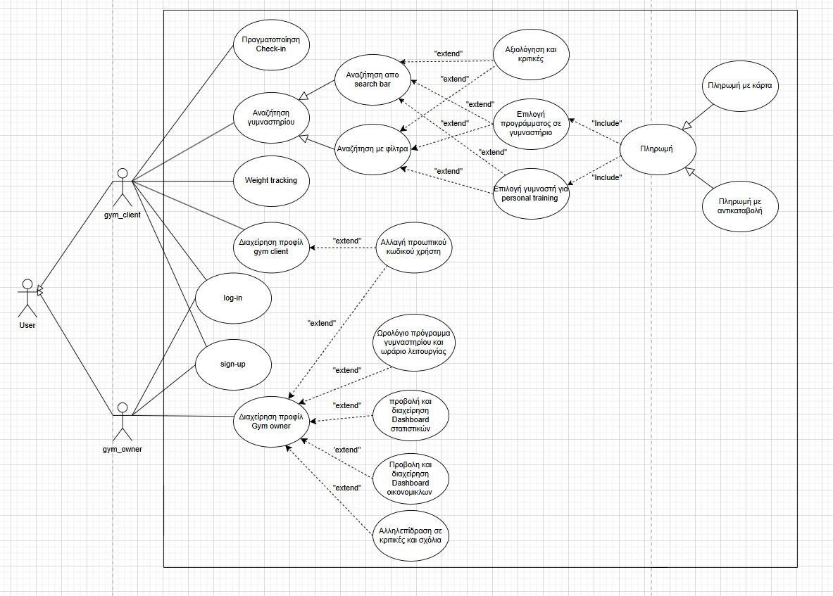

**DOMAIN MODEL ( v0.1 )**

**Σύντομη Περιγραφή των Κλάσεων :**

**User :** Οντότητα που περιλαμβάνει την ιδιότητα κάθε ατόμου που χρησιμοποιεί την εφαρμογή.

**Gym Owner :** Ειδικότερη περίπτωση χρήστη που περιλαμβάνει τα χαρακτηριστικά για κάθε άτομο που έχει την ιδιότητα του ιδιοκτήτη ενός γυμναστηρίου.

**Gym Client :** Ειδικότερη περίπτωση χρήστη που περιλαμβάνει τα χαρακτηριστικά για κάθε άτομο που έχει την ιδιότητα του πελάτη ενός γυμναστηρίου.

**Gym Client Profile:** Οντότητα η οποία περιέχει τις απαραίτητες πληροφορίες για τα στοιχεία των χρηστών οι οποίοι έχουν την ιδιότητα ενός πελάτη γυμναστηρίου.

**Gym Owner Profile:** Οντότητα η οποία περιέχει τις απαραίτητες πληροφορίες για τα στοιχεία των χρηστών οι οποίοι έχουν την ιδιότητα ενός ιδιοκτήτη γυμναστηρίου.

**Payment :** Οντότητα η οποία είναι υπεύθυνη για την αγορά προϊόντος από ένα γυμναστήριο.

**Password change :** Οντότητα που επιτρέπει στον user να αλλάξει τον κωδικό του.

**Cash Payment :** Ειδικότερη περίπτωση πληρωμής η οποία πραγματοποιείται με μετρητά.

**Card Payment** **:** Ειδικότερη περίπτωση πληρωμής η οποία πραγματοποιείται με κάρτα.

**Gym Programms :** Οντότητα που περιλαμβάνει πληροφορίες σχετικά με τα προγράμματα που διαθέτει κάθε γυμναστήριο.

**Weight Tracking :** Οντότητα που υπολογίζει τον δείκτη μάζας σώματος του κάθε χρήστη.

**Gym Search :** Οντότητα που περιλαμβάνει τα απαραίτητα φίλτρα για την βέλτιστη αναζήτηση γυμναστηρίων από τον χρήστη.

**Data Dashboard :** Οντότητα που δίνει την δυνατότητα στον user που έχει την ιδιότητα του ιδιοκτήτη να επεξεργάζεται πληροφορίες σχετικές με το γυμναστήριο.

**Financial Dashboard :** Οντότητα που δίνει την δυνατότητα στον gym owner να επεξεργάζεται οικονομικές πληροφορίες σχετικές με το γυμναστήριο.

**Personal Training Programms :** Οντότητα η οποία περιέχει πληροφορίες για τα προγράμματα personal training.

**Time Table :** Οντότητα η οποία περιέχει το χρονοδιάγραμμα των προπονήσεων κάθε χρήστη που έχει την ιδιότητα του ιδιοκτήτη.

**Comments and Critics :** Οντότητα η οποία περιέχει τις κριτικές, τα σχόλια και την αλληλεπίδραση των gym client με τον gym owner.

**Gym search with search bar:** Ειδικότερη οντότητα που δίνει στον gym user την επιλογή αναζήτησης γυμναστηρίου από το search bar.

**Gym search with filter :** Ειδικότερη οντότητα που δίνει στον gym user την επιλογή αναζήτησης γυμναστηρίου μέσω ρύθμισης ειδικών φίλτρων αναζήτησης.

**Log-in :** Οντότητα η οποία επιβεβαιώνει την ταυτότητα του user και τον ταυτίζει με τον λογαριασμό του.

**Sign-up :** Οντότητα η οποία δημιουργεί τον λογαριασμό ενός user.

**Profile Authentication System :** Οντότητα η οποία είναι υπεύθυνη για την πιστοποίηση του κάθε χρήστη.

**User Data Collection System** : Οντότητα η οποία αποθηκεύει τις πληροφορίες του εκάστοτε χρήστη.

**Profile Creation System :** Οντότητα η οποία ευθύνεται για την δημιουργία των προφίλ των χρηστών.

**Password Authentication System :** Οντότητα υπεύθυνη για την επικαιροποίηση του κωδικού του χρήστη.

**Name Authentication System :** Οντότητα υπεύθυνη για την επικαιροποίηση του ονόματος του χρήστη.

**Callendar :** Οντότητα η οποία περιέχει το ημερολόγιο με τα γεγονότα προς πραγματοποίηση ενός γυμναστηρίου και περιέχει το time segment, το data segment και το Data segment.

**Time Segment :** Οντότητα του Callendar η οποία παρουσιάζει την ώρα.

**Date Segment :** Οντότητα του Callendar η οποία παρουσιάζει την ημερομηνία.

**Data Segment :** Οντότητα που περιέχεται στο Callendar και είναι υπεύθυνη για την διαχείριση και καταγραφή των δεδομένων που είναι καταχωρημένα σε αυτό.

**Financial Graph :** Ειδικότερη περίπτωση του dashboard των οικονομικών η οποία απεικονίζει το γράφημα με τις οικονομικές πληροφορίες.

**Data Graph :** Ειδικότερη περίπτωση του dashboard των πληροφοριών η οποία απεικονίζει το γράφημα με τις πληροφορίες.

**Star Grading System :** Ειδική περίπτωση της οντότητας των σχολίων η οποία είναι υπεύθυνη για το σύστημα αξιολόγησης με αστέρια.

**Comment System :** Ειδική περίπτωση της οντότητας των σχολίων η οποία είναι υπεύθυνη για το σύστημα αξιολόγησης με σχόλια.

**Filter Algorithm :** Οντότητα η οποία είναι υπεύθυνη για το φιλτράρισμα αναζήτησης μέσω αλγορίθμου.

**Search Algorithm :** Οντότητα η οποία είναι υπεύθυνη για την αναζήτηση μέσω αλγορίθμου.

**Password Update System :** Ειδική περίπτωση της οντότητας password η οποία είναι υπεύθυνη για την ενημέρωση του κωδικού του χρήστη.

**Password Change System :** Ειδική περίπτωση της οντότητας password η οποία είναι υπεύθυνη για την αλλαγή του κωδικού του χρήστη.

**DataBase :** οντότητα που περιέχει την σύνδεση μεταξύ εφαρμογής και βάσης δεδομένων.

**Weight Calculation Algorithm :** Ειδική περίπτωση της οντότητας weight tracking η οποία είναι υπεύθυνη για τον υπολογισμό του δείκτη μάζας σώματος μέσω αλγορίθμου.

**Check in :** Οντότητα η οποία είναι υπεύθυνη για το on-line check-in ενός gym user σε ένα γυμναστήριο.

**UI :** Οντότητα η οποία είναι υπεύθυνη για την εύκολη και ευχάριστη αλληλεπίδραση του user με την εφαρμογή.

**E-mail :** Οντότητα μέσω της οποίας η εφαρμογή στέλνει μηνύματα στον χρήστη.

**Bank application** : H εφαρμογή της τράπεζας του user μέσω της οποίας εκτελεί on-line συναλλαγές στο GymNet με κάρτα.

**Domain Model Diagram:**

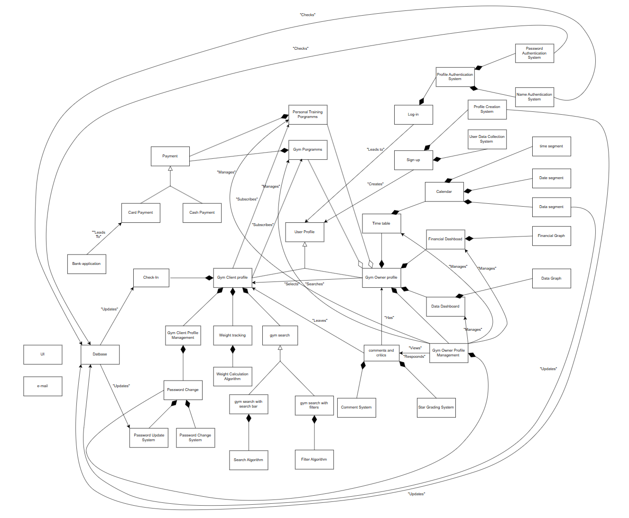

**Mockup Screens**

**Search Page Search Bar**

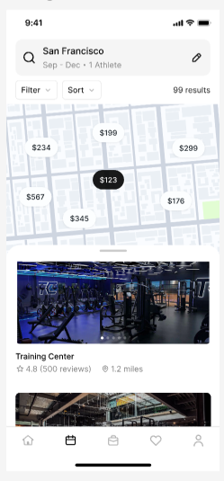 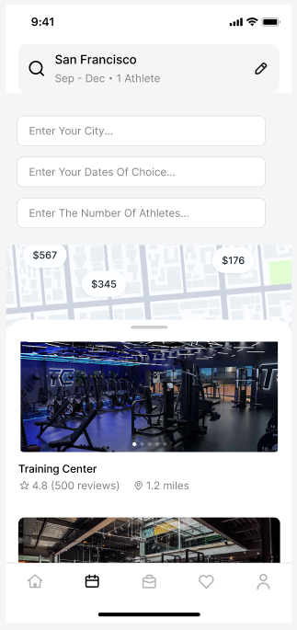

**Search By Filter Check-in**

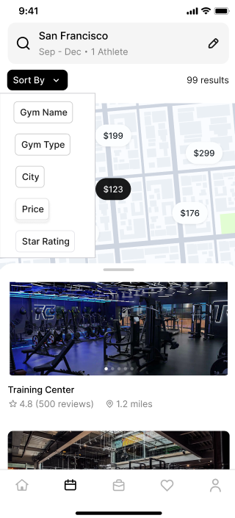 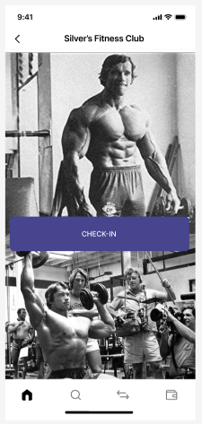

**Weight-Tracking Financial Dashboard**

Εικόνα που περιέχει κείμενο, στιγμιότυπο οθόνης, αριθμός, γραμματοσειρά

Το περιεχόμενο που δημιουργείται από τεχνολογία AI ενδέχεται να είναι εσφαλμένο.**

**Data Dashboard Memberships**

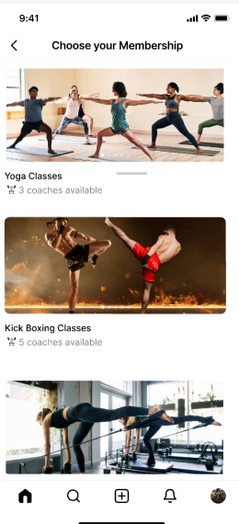

**Ratings Sign Up (1st Process)**

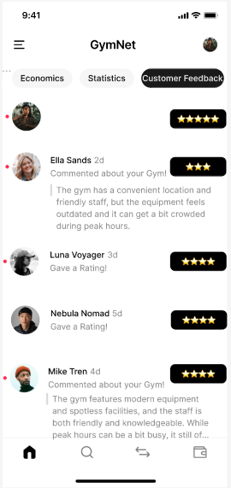

**Sign Up (2nd Process) Sign Up (3rd Process)**

**Sign Up (4th Process) Profile Creation (1st)**

**Profile Creation (2nd) Personal Trainer Selection**

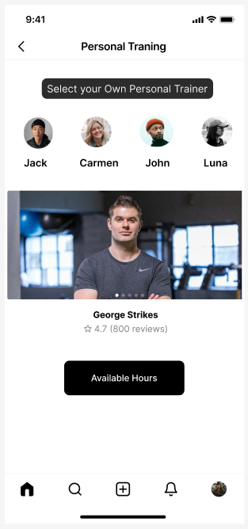

**Schedule for Gym Client Schedule for Gym Client**

**Schedule for Gym Owner Social Feedback**

**Payment Checkout**

